Hoạt động dạy học

Giáo dục thể chất trong nhà trường
Giáo dục thể chất là một trong những nội dung quan trọng trong chương trình học tập của học sinh, góp phần hình thành và phát triển toàn diện cho thế hệ trẻ cả về trí tuệ, đạo đức, lẫn thể lực. Không chỉ rèn luyện sức khỏe, các tiết học thể chất còn giúp học sinh phát triển kỹ năng vận động, tinh thần đoàn kết, kỷ luật và ý chí vượt khó.
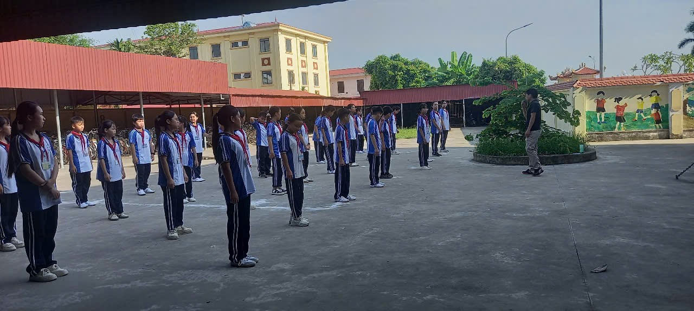

Tại nhà trường, hoạt động dạy học Giáo dục thể chất được triển khai thường xuyên, đa dạng về hình thức và phong phú về nội dung. Các em học sinh không chỉ được luyện tập những môn thể thao cơ bản như điền kinh, bóng đá, bóng chuyền, cầu lông… mà còn có cơ hội tham gia các hoạt động ngoại khóa, hội khỏe phù đổng, trò chơi vận động tập thể. Qua đó, học sinh được khuyến khích phát huy năng khiếu, tinh thần đồng đội và sự tự tin trong cuộc sống.
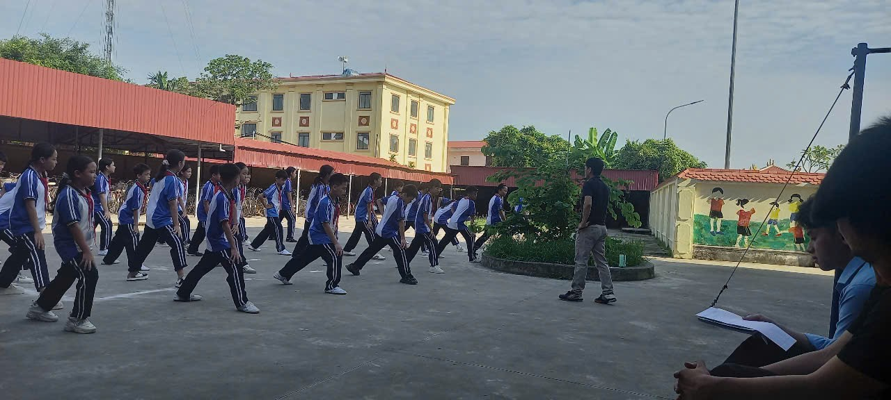
Đặc biệt, các thầy cô giáo luôn đóng vai trò quan trọng trong việc hướng dẫn, truyền cảm hứng và xây dựng thói quen rèn luyện thân thể cho học sinh. Những giờ học thể chất không chỉ đơn thuần là tập luyện, mà còn là khoảng thời gian để các em giải tỏa căng thẳng sau giờ học văn hóa, đồng thời phát triển sự nhanh nhẹn, dẻo dai và tinh thần lành mạnh.
Có thể nói, hoạt động dạy học Giáo dục thể chất trong nhà trường chính là nền tảng để xây dựng thế hệ học sinh “khỏe để học tập, khỏe để lao động, khỏe để cống hiến”. Đây cũng là mục tiêu lâu dài trong công cuộc đào tạo những con người phát triển toàn diện, đáp ứng yêu cầu của xã hội hiện đại.

